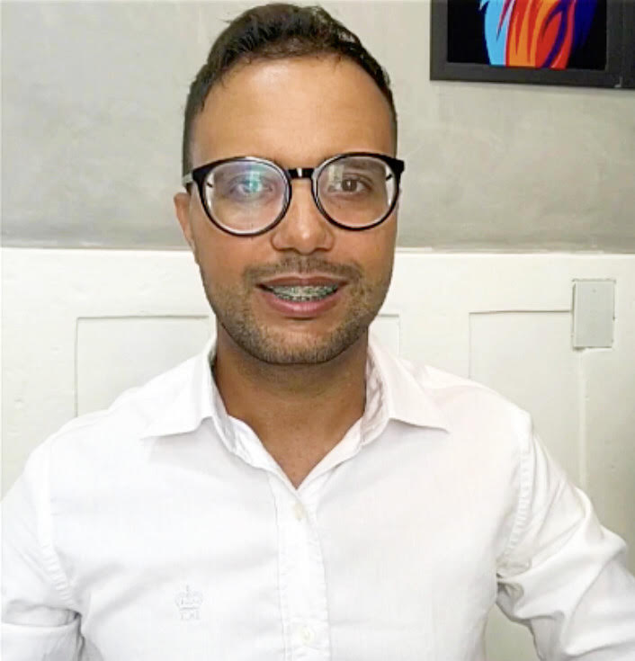 |  | pedro César braga  Bacharel em Direito.
Perfil  Sou Casado, Pai, tenho 32 anos, atualmente estou apenas cursando o 10° Termo de Direito, resido em Birigui-SP, atuo como Coaching e Mentorias na area de desenvolvimento pessoal e profissional.  Contato  TELEFONE:  (18) 997897061 Whatsapp.  REDE SOCIAL  Instagran: Pedrokaas  (Pedro Braga)  EMAIL:  dr.pedrocbraga@gmail.com  objetivo  Atuar na área Jurídica, desempenhando e adquirindo conhecimentos na pratica, prestando assessoria jurídica para os clientes, auxiliando na redação de contratos, em processos judiciais, na elaboração de recursos e na defesa de direitos no contesto geral. |  | EDUCAÇÃO  Unisalesiano  DIREITO  2019 - 2021  Cursado até o 7° Termo  Universidade Brasil  DIREITO  2022 - 2024  Cursando 10° Termo  EXPERIÊNCIA DE TRABALHO  Mundial Editora  Cobraça Jurídica – Mediação e conciliação  Bonn Biff Carnes  Entregador e auxiliar de caixa – Entregas e atendimento ao cliente  QUALIFICAÇÕES PROFISSIONAIS  - Curso de Liderança – Mundial editora  - Gestão de Pessoas – Mundial editora  - Mentoria O Poder da ação – Paulo Vieira  - Marketing Digital – Tiago tessmann  - Administração – Microlins  - Tecnico em vendas - Microlins

